Давайте готовить!

Цель: развитие языковой компетентности учащихся по теме «Еда и прохладительные напитки»; учить логически строить высказывание на основе прослушанной и переработанной информации; развивать кругозор учащихся, творческие навыки, грамматические навыки

Tuesday, the fourth of April

Class-work\Homework

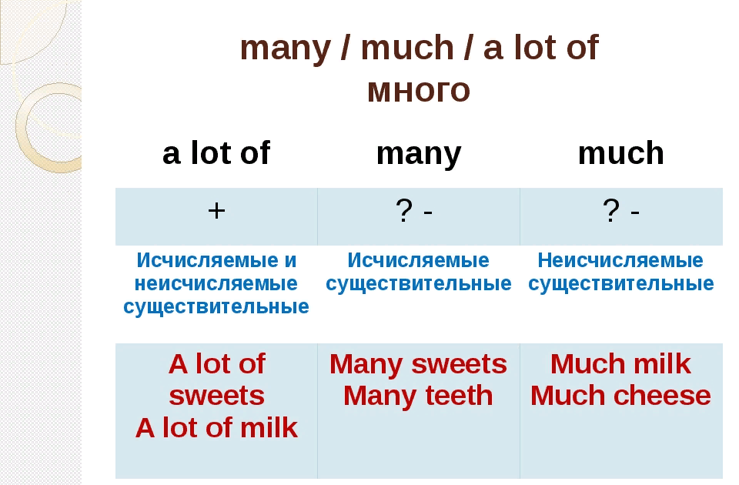

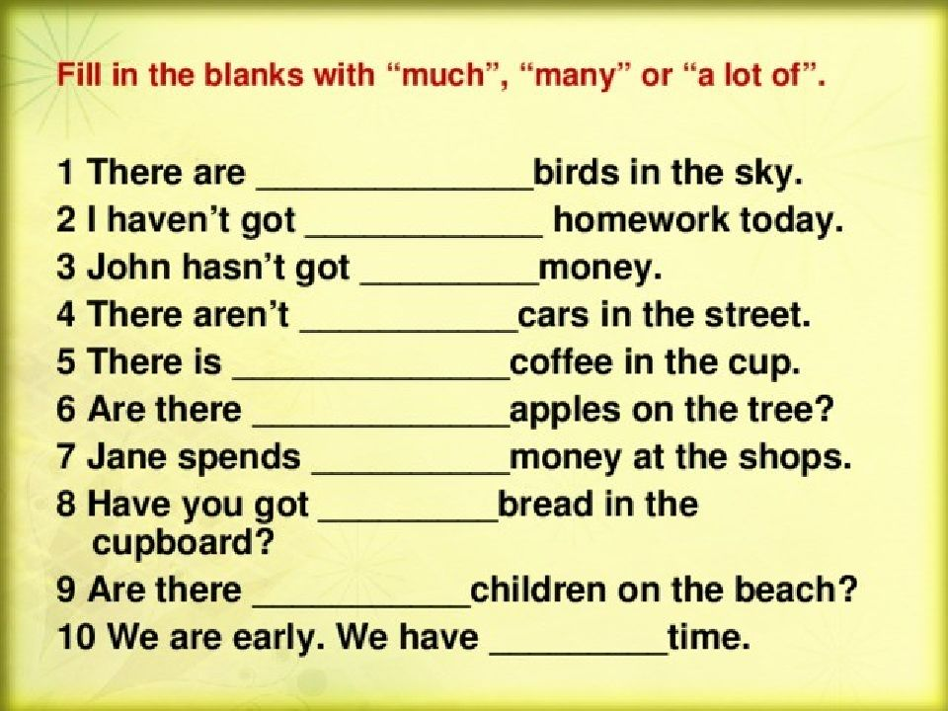

1. Выполните упр1 с88 письменно
2. Прочитайте, переведите диалог упр4 с 89
3. Составьте диалог к меню на с88 письменно